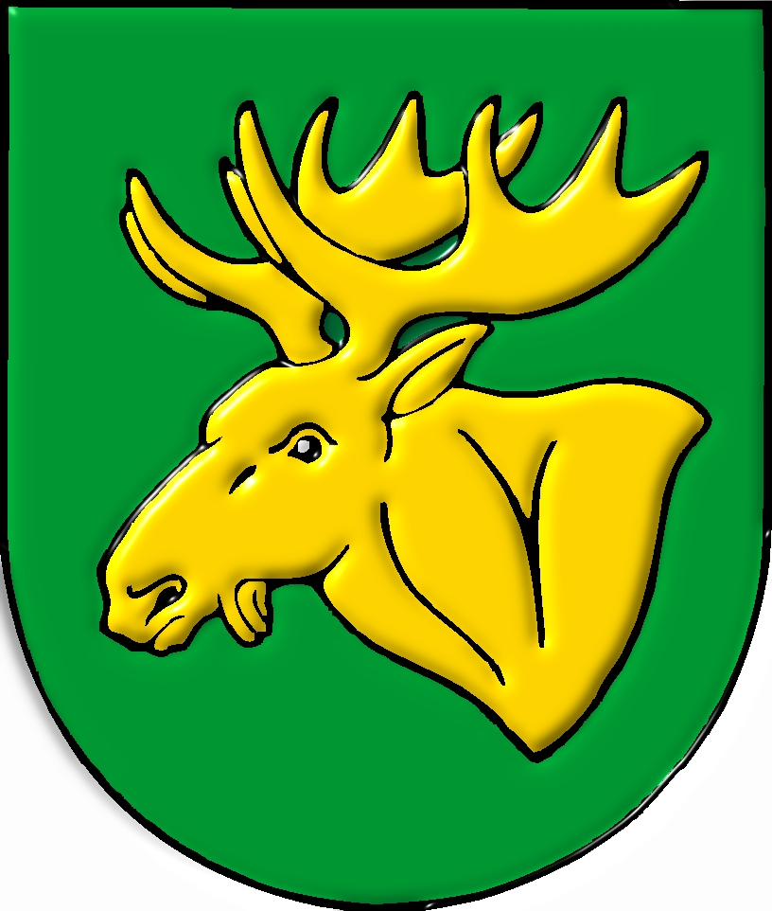 Urząd Miejski w Łochowie
Aleja Pokoju 75, 07-130 Łochów
e-mail: kancelaria@gminalochow.pl, tel. 25 643 78 00, fax. 25 643 78 83
REGON 711582090, NIP 824-166-26-81

Łochów, dnia 17.01.2023r.

Podstawowa kwota dotacji dla Przedszkoli miejskich

Plan finansowy CUW – 1.379.955,17zł.
Ogólna liczba uczniów – 2136
1.379.955,17 x 80% = 1.103.964,14 zł / 2136 = 516,84zł./ucznia

Liczba uczniów w Przedszkolu miejskim – 98 w tym:
2 dzieci niepełnosprawnych
2 dzieci objęte wczesnym wspomaganiem rozwoju

Plan na wydatki i dochody do wyliczenia PKD – wg planu na 01.01.2023r. (Samorządowe Przedszkole Nr 1 w Łochowie):
Plan wydatków bieżących – 1.937.902.73 zł
Wydatki CUW – 50.650,32 zł (516,84zł.x 98)
Plan wpłat za wyżywienie – 130.000,00 zł
Plan wpłat za pobyt w przedszkolu – 40.000,00 zł
Plan wydatków na uczniów niepełnosprawnych – 201.522,00 zł
Plan wydatków na WWR – 10.732,00zł
Łącznie: 1.937.902,73 zł + 50.650,32 zł – 130.000,00 zł – 40.000,00 zł – 20.522,00 zł – 10.732,00 zł = 1.546.299,05 zł

1.546.299,05 zł /98 ucz. = 15.778,56 zł/12m-cy = 1.314,88 zł

Sporządziła: Marlena Cyrych-Ziółkowska

